Tradding安装使用文档

- 环境搭建
- 安装anaconda
点击进入https://www.anaconda.com/products/individual
找到如下
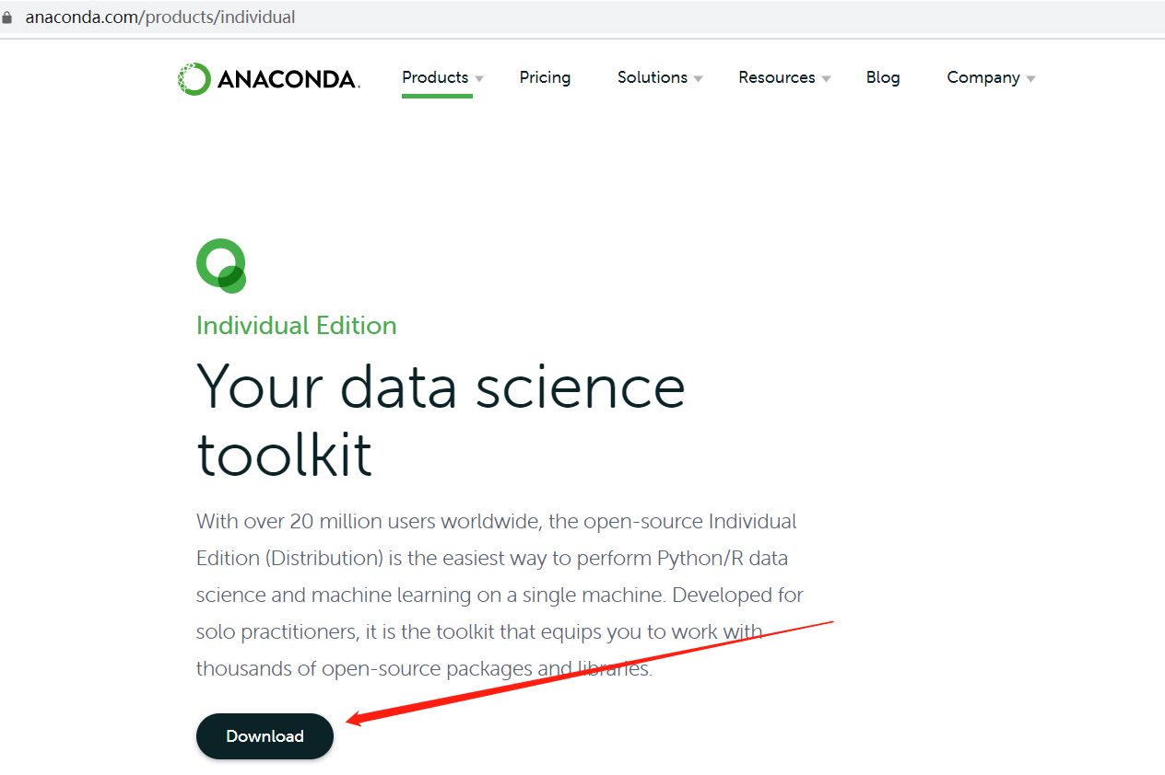

进入到：这两个选个自己电脑适配的版本
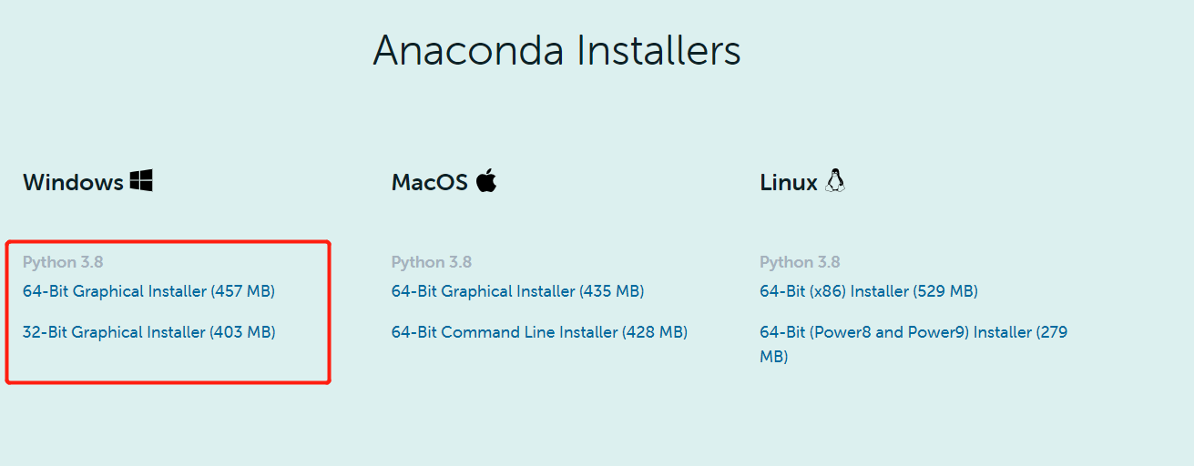

下载完成后，直接运行进行安装，运行出现以下画面

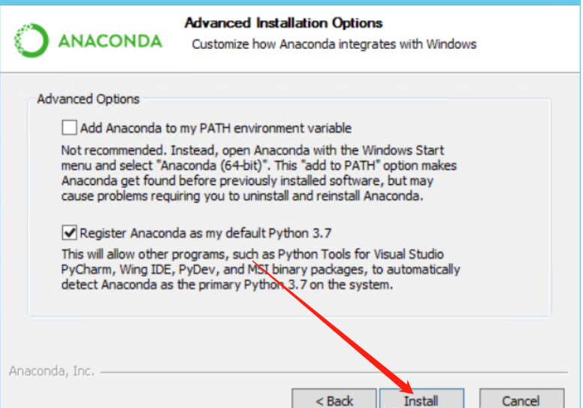
继续

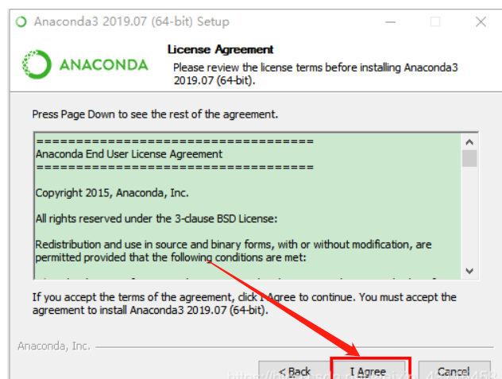
同意即可

继续
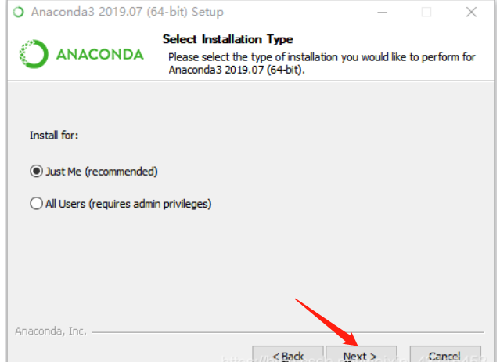

选择安装的磁盘，下一步
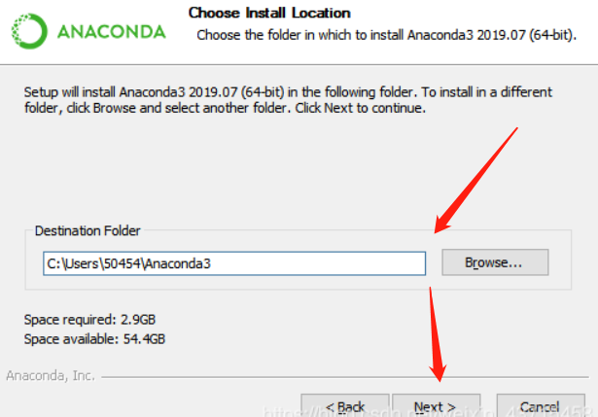

环境变量的配置
这里就不用配置环境变量了，因为以上我们安装时候勾选了环境变量
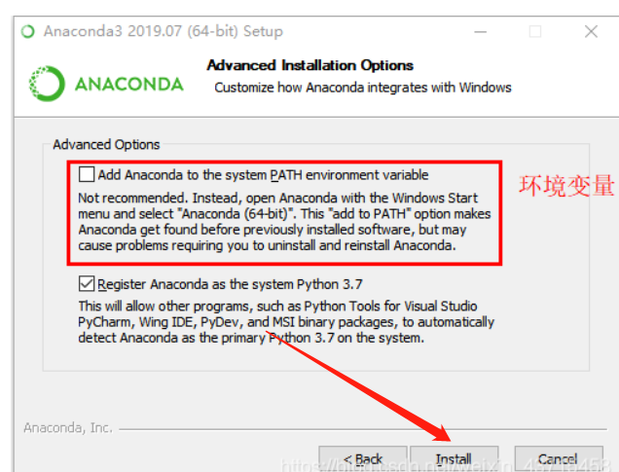

继续
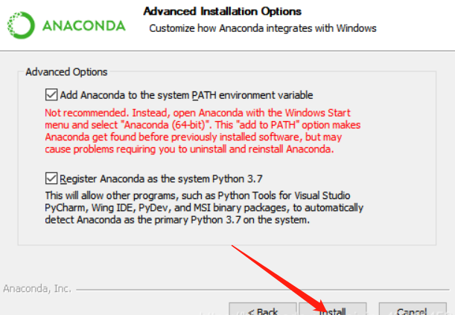

接下来耐心等待
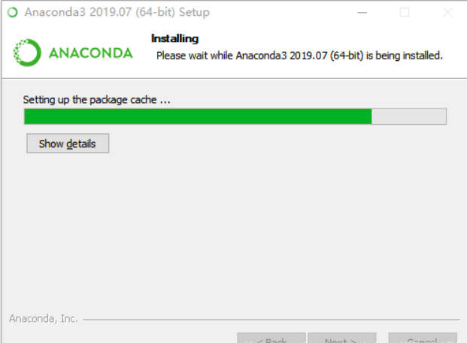
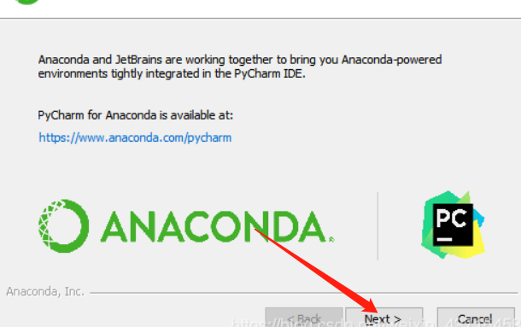

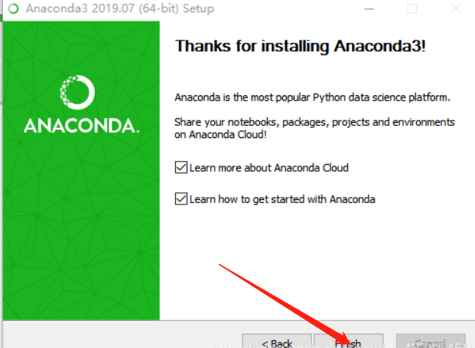

Anaconda Prompt 就是我们的cmd，打开后如下：
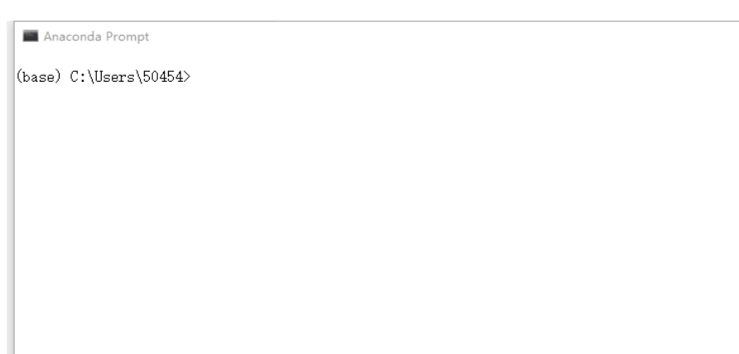

常用的操作指令：

一、先创建一个新的虚拟环境

conda create --name my_test python=3.7#创建一个名称为my_test

二、激活虚拟环境

activate my_test

三、切换环境

1、查看已有的虚拟环境

conda env list

2、切换到想要的虚拟环境，这里我切换到my_test

conda activate my_test

3、在当前环境里安装ipykernel

conda install ipykernel

4、python -m ipykernel install --name my_test

5、打开jupyter新建一个notebook,如下所示：

6、结束。

不了解anaconda的同学可自行百度安装,anaconda是一个python的集成环境，使用起来非常方便

安装完成python后，还需要安装两个重要依赖库xgboost , quantaxis （量化金融策略框架）, talib

执行：pip install quantaxis -i https://pypi.doubanio.com/simple
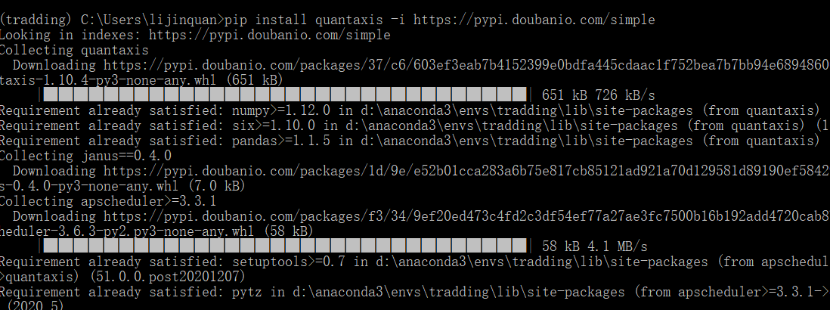

同理执行：pip install xgboost -i https://pypi.doubanio.com/simple
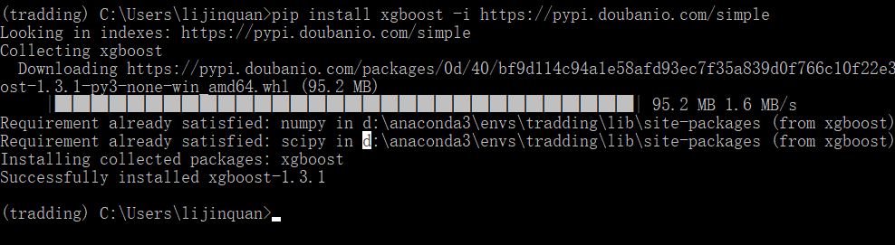

- 安装mongodb ：因为数据量比较大，有必要准备一个大于100G的硬盘，用于后面存储数据
官网下载https://www.mongodb.com/try/download/community

下载后双击mongodb-win32-x86_64-2008plus-ssl-4.0.6-signed.msi开始进行安装

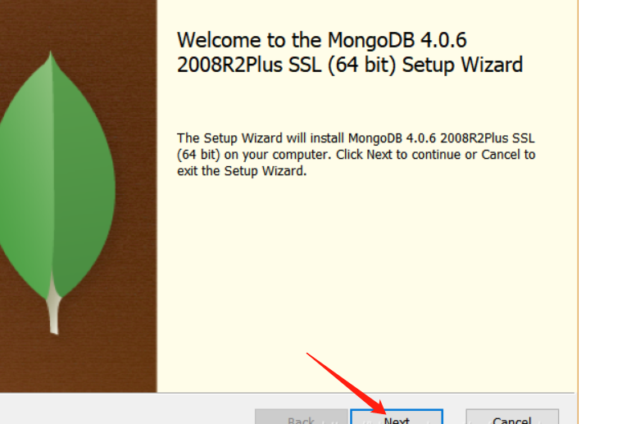

下一步

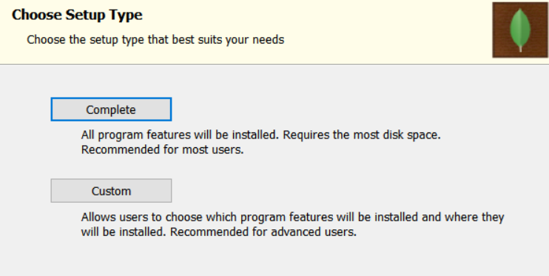

complete默认按装
Custom自定义安装路劲如D:\MongoDb

接下来，继续next
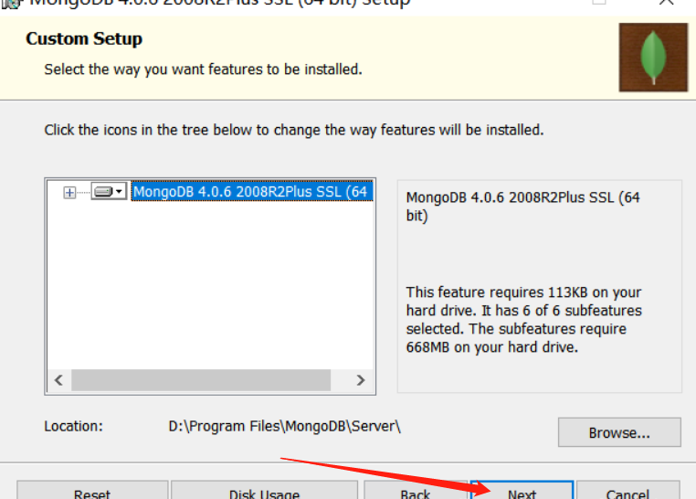

接下来选择Install MongoD as a service，可以创建数据库和日志的路径目录。也可自己在安装成功后的文件夹中创建。然后next
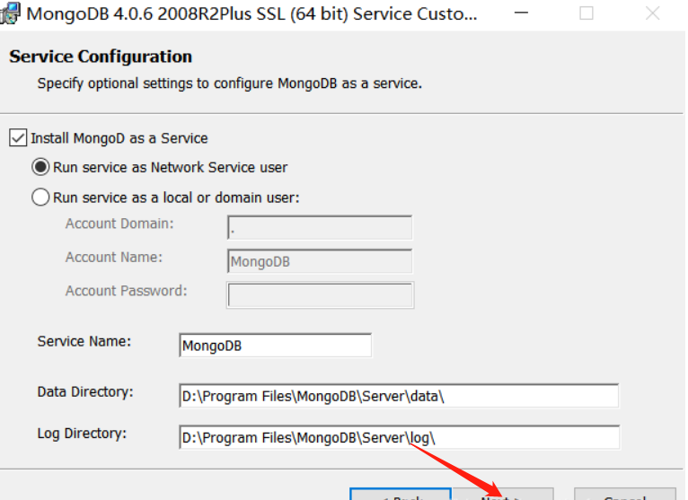

最终目录结构
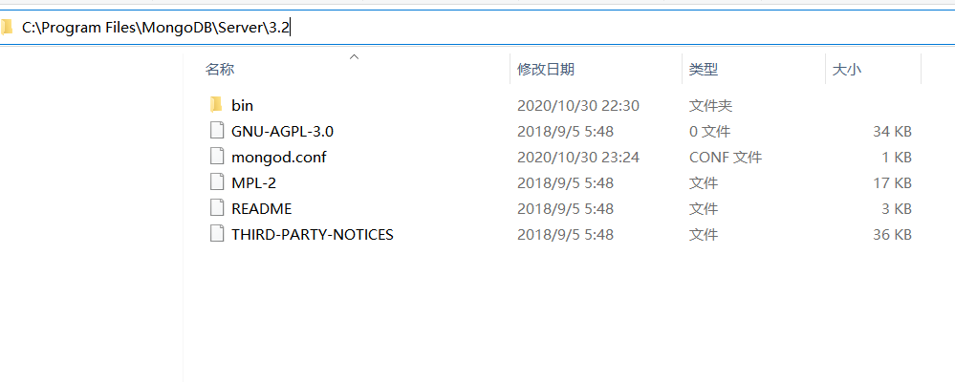

配置：在Server下创建文件mongodb.config，配置如下
dbpath=D:\Program Files\MongoDB\Server\data\db#数据库路径
logpath=D:\Program Files\MongoDB\Server\log\mongod.log#日志输出文件路径
logappend=true#错误日志采用追加模式
journal=true#启用日志文件，默认启用
quiet=true #过滤掉无用的日志信息，若需要调试使用请设置为false
port=27017 #端口号 默认为27017

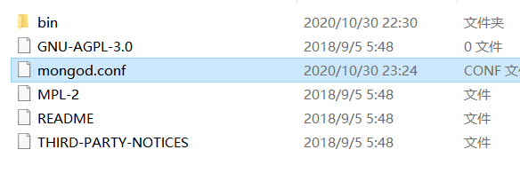

配置完成，接下来启动服务看看

说明：以上路径仅我本地安装路劲，仅供参考

启动：mongodb自带的客户端

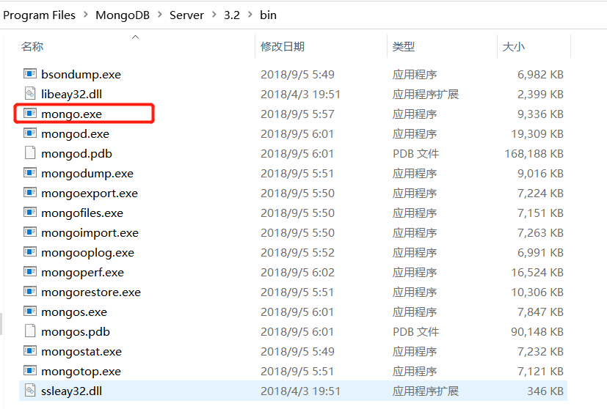

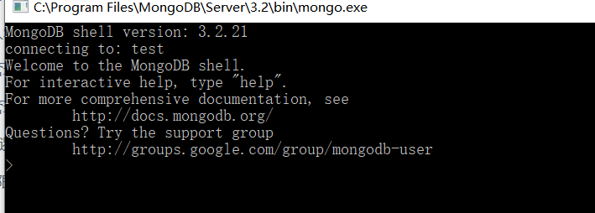

也可以下载管理工具：

下载客户端工具Robo 3T，下载地址：https://robomongo.org/download
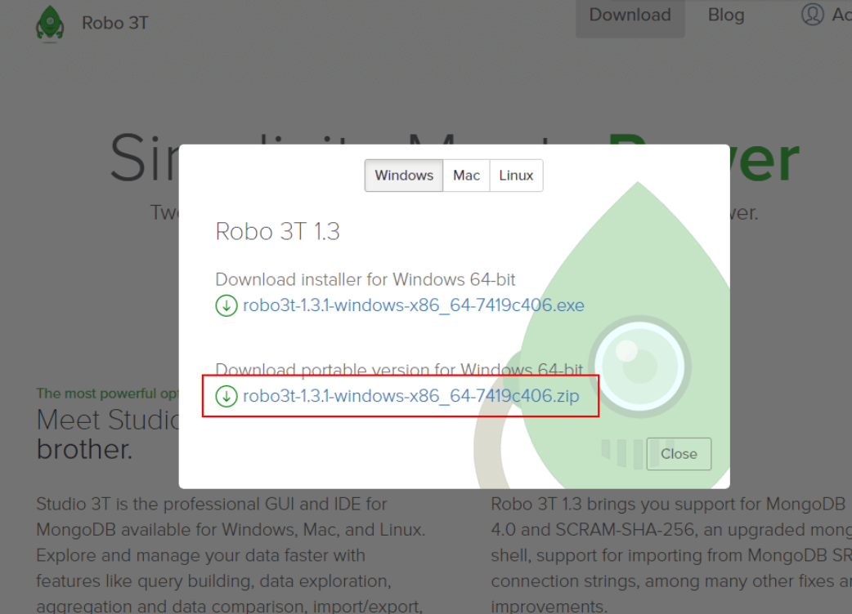

下载后：
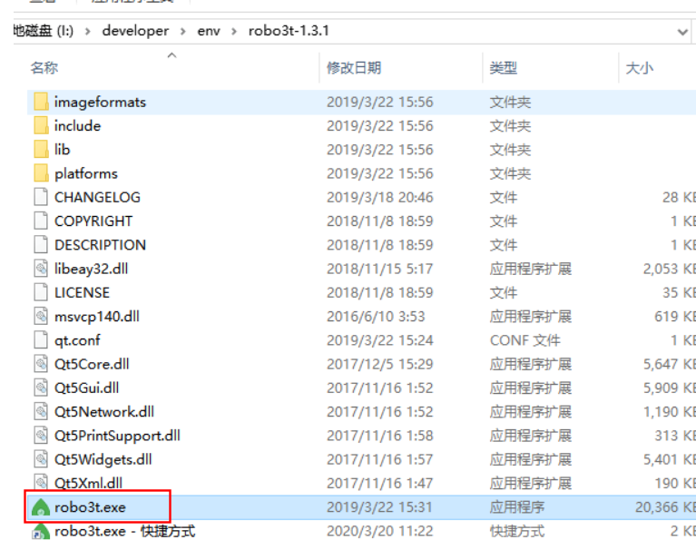

我这里用的是Navicat
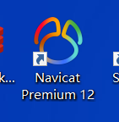
如有不懂使用以上工具或者安装后出现各种问题，请自行百度，具体问题具体解决，这里不一一罗列。
Navicat查看training更新的数据是下面这个样子
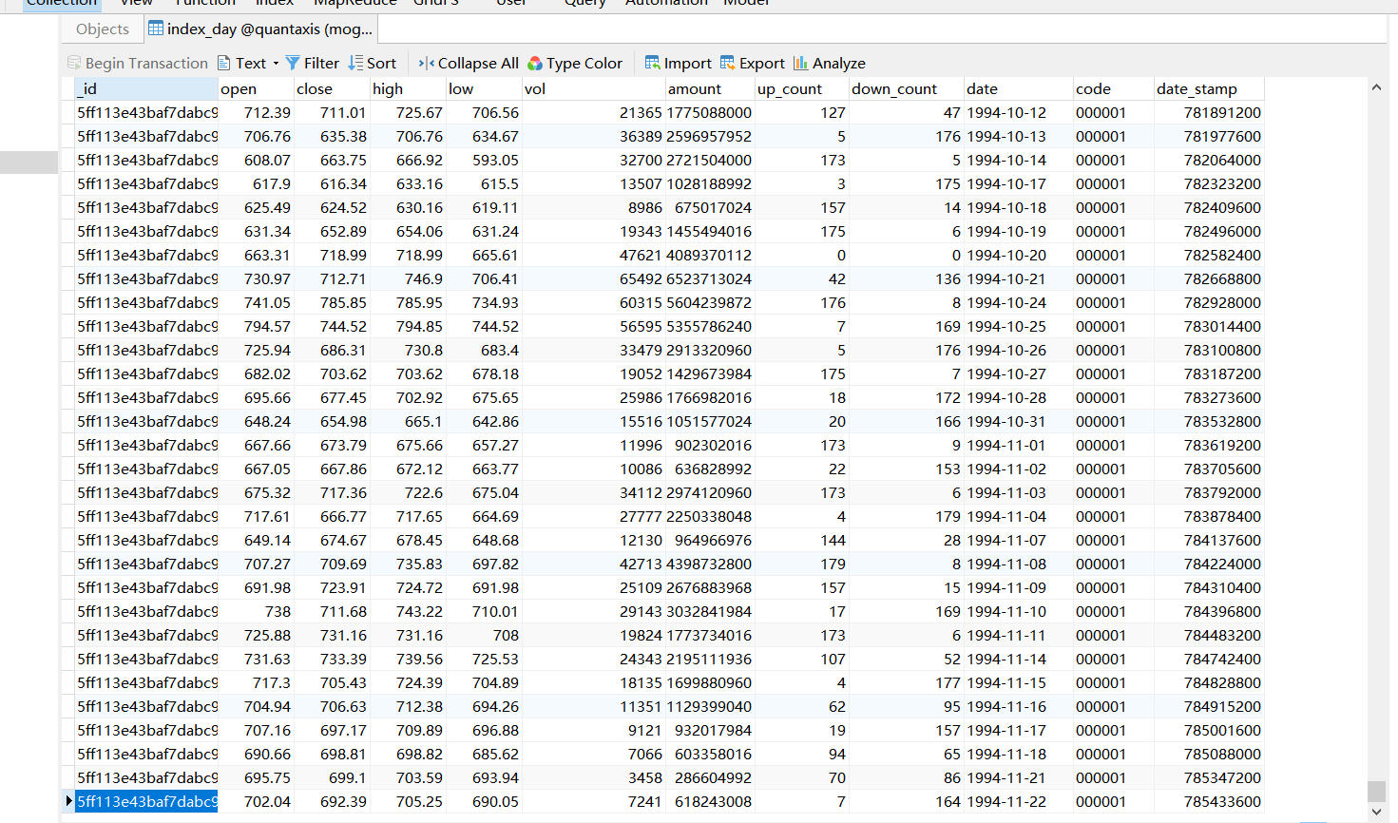

(3)安装通达信或者烽火：官网下载安装，安装后启动起来
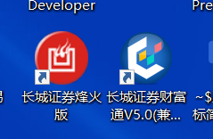
(4)导入项目
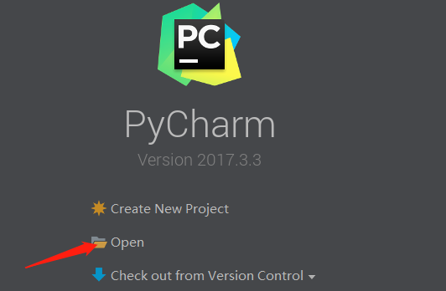

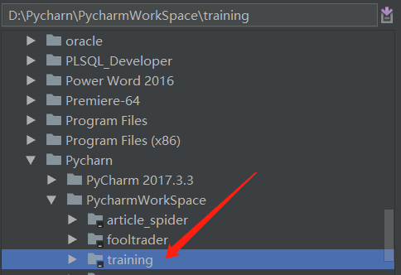

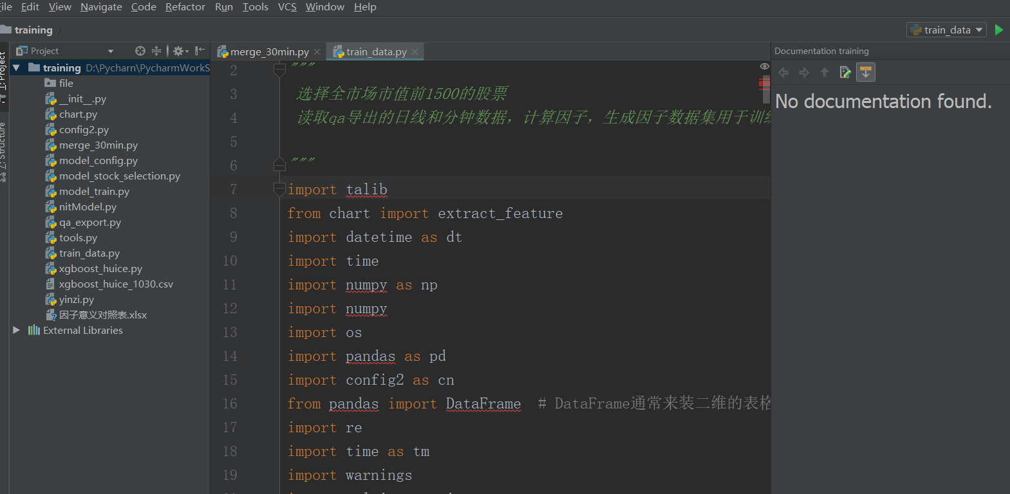
设置下该项目的python环境

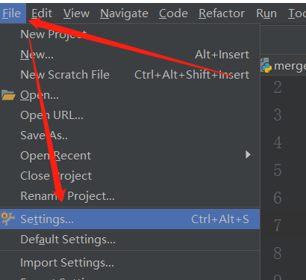

在settings窗口中搜索框输入inter后自动检索出以下选项，跟着箭头指示选择你环境中的python版本
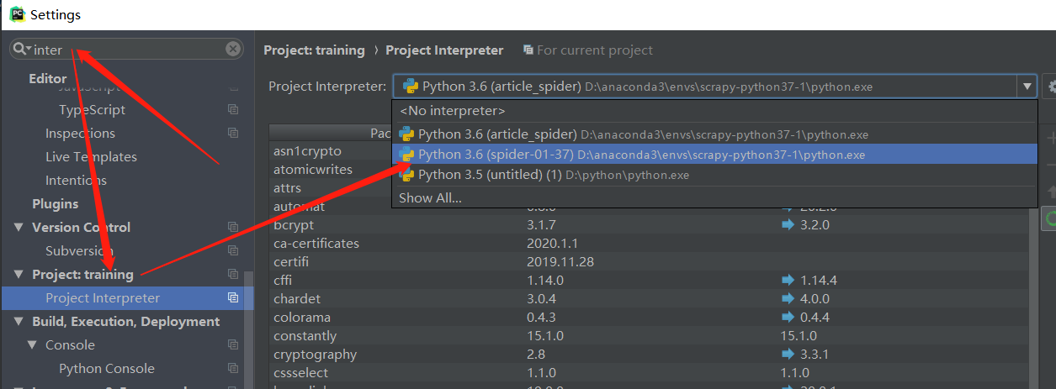

环境都安装好了，运行update.py这个文件，更新数据到mongo里
可能会遇到找不懂tdx服务IP的现象，如下图
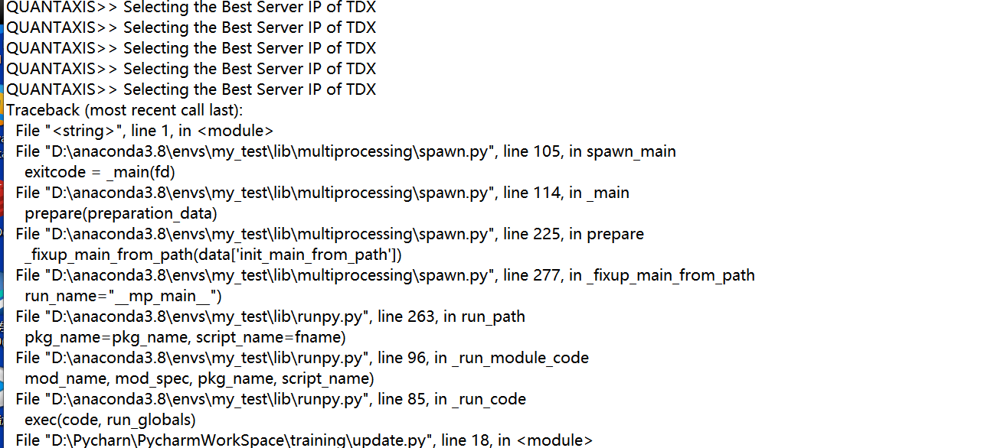
找到update.py文件，加入
if __name__== '__main__':
加入具体位置如下
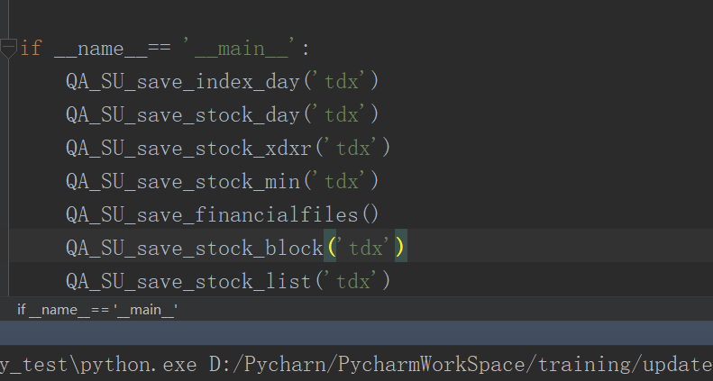

再次启动update.py,看到控制台输出，表示正常启动
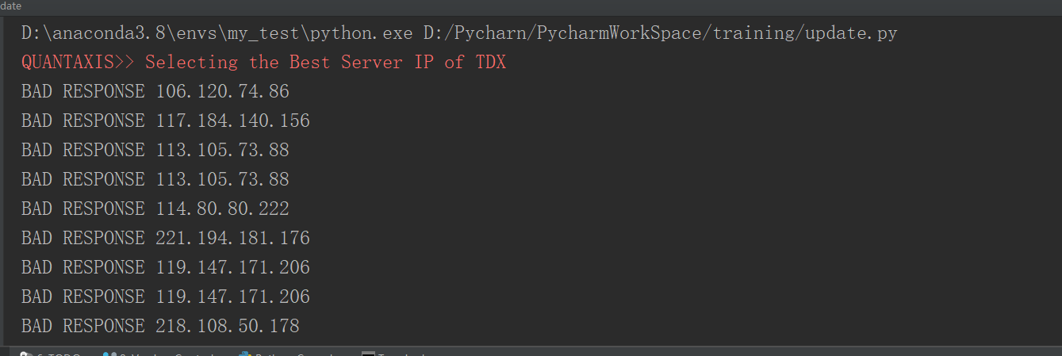
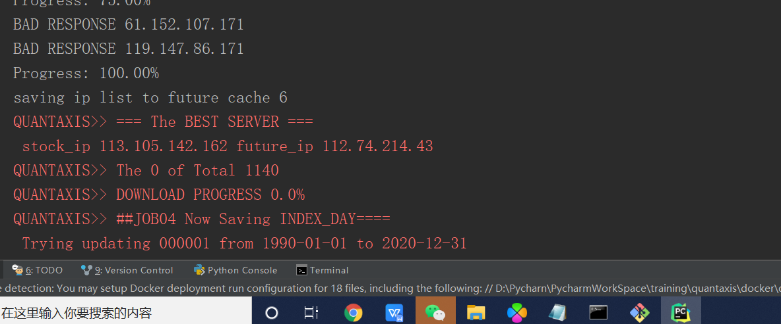
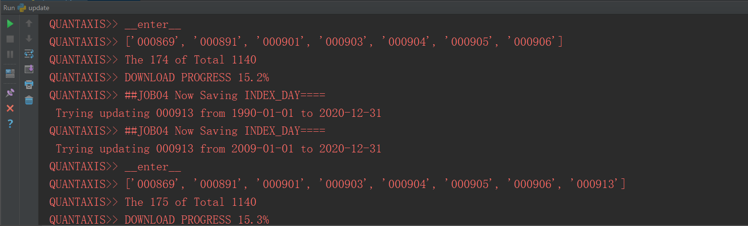

用navicat连接mogodb可以直观观察数据的更新情况，再次提醒：数据量比较大，需要100G以上硬盘用于存储mogodb数据

(5)初步了解Training
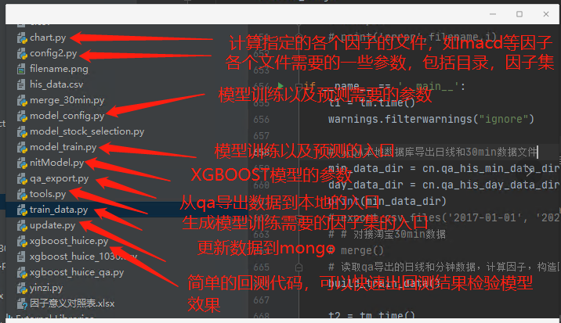
Train_data.py运行后的数据
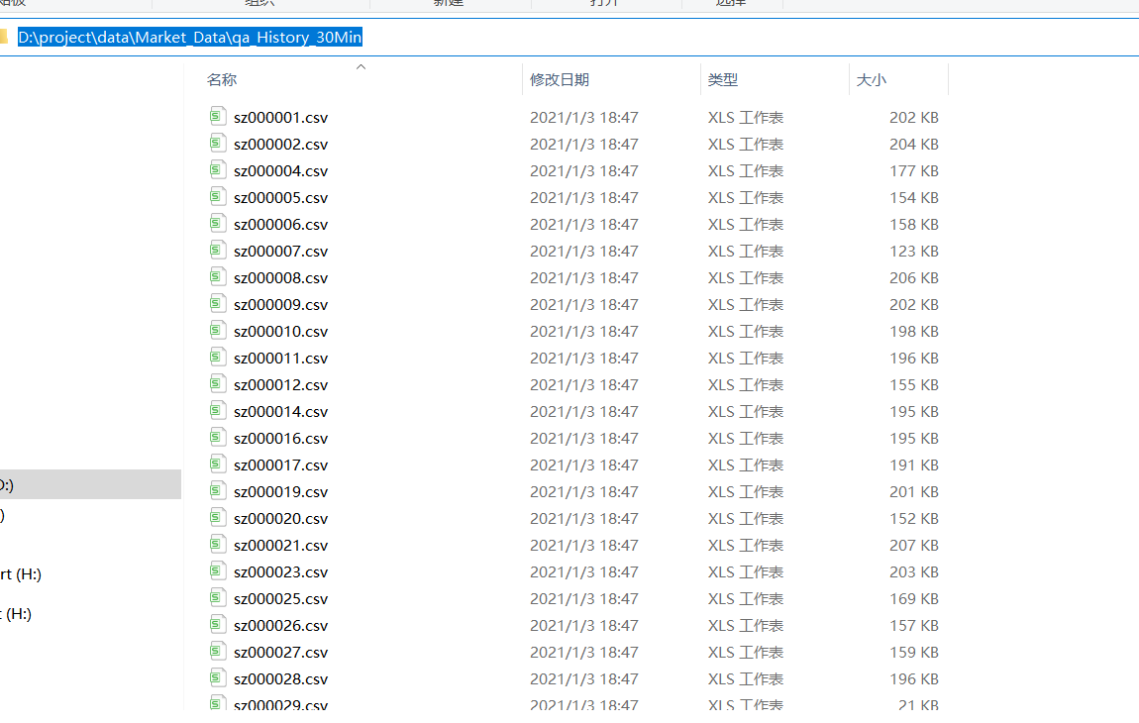

模型的预测概率保存文件
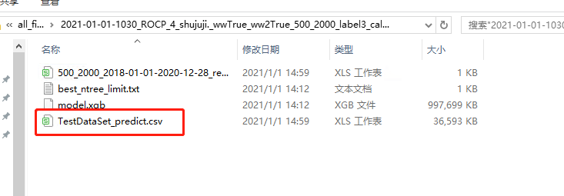

每列所对应关系：股票代码，日期，标签（预测未来的涨跌幅），预测的类别概率，预测的类别概率1，预测的类别概率2，预测的类别概率3。
